Лабораторная работа номер 9

Командная оболочка Midnight Commander

Титков Ярослав Максимович

Содержание

# 1 Цель работы

Освоение основных возможностей командной оболочки Midnight Commander. Приоб- ретение навыков практической работы по просмотру каталогов и файлов; манипуляций с ними.

# 2 Задание

Выполнить задания по работе с mc Познакомиться с встроенным редактором mc

# 3 Выполнение лабораторной работы

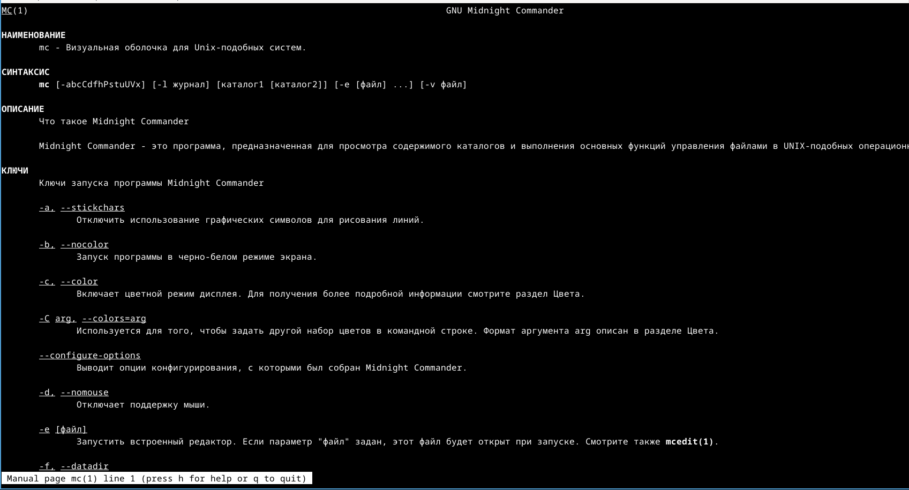

Рис. 1: Ознакомление с mc

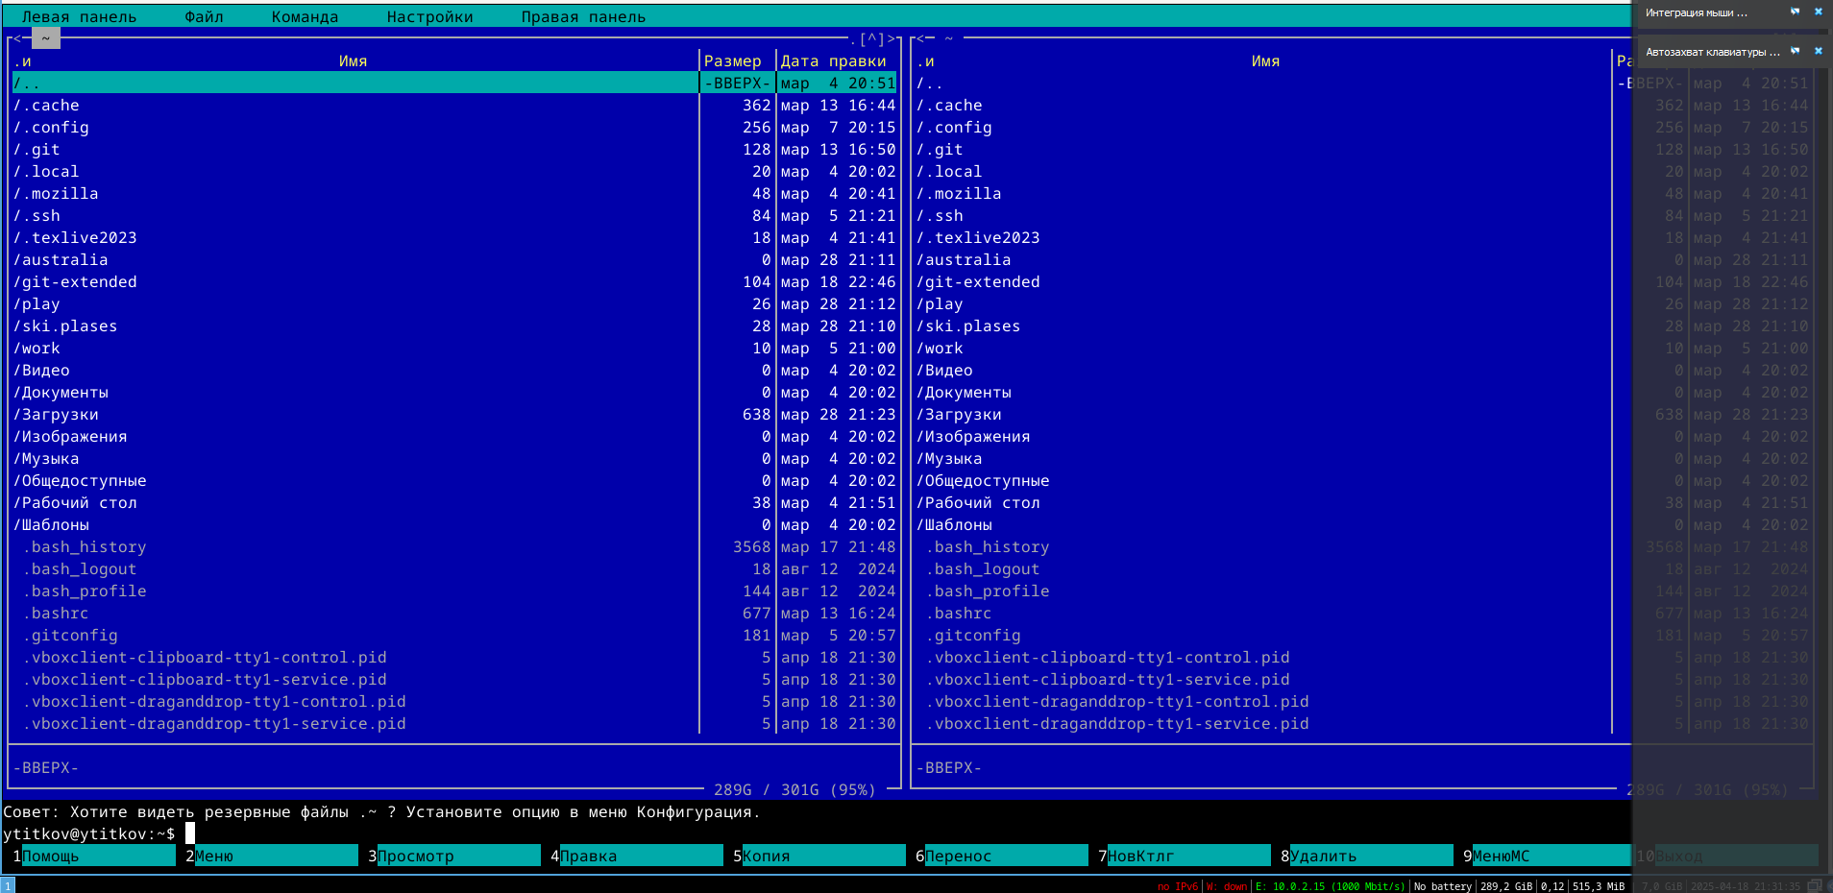

Рис. 2: Ознакомление с редактором

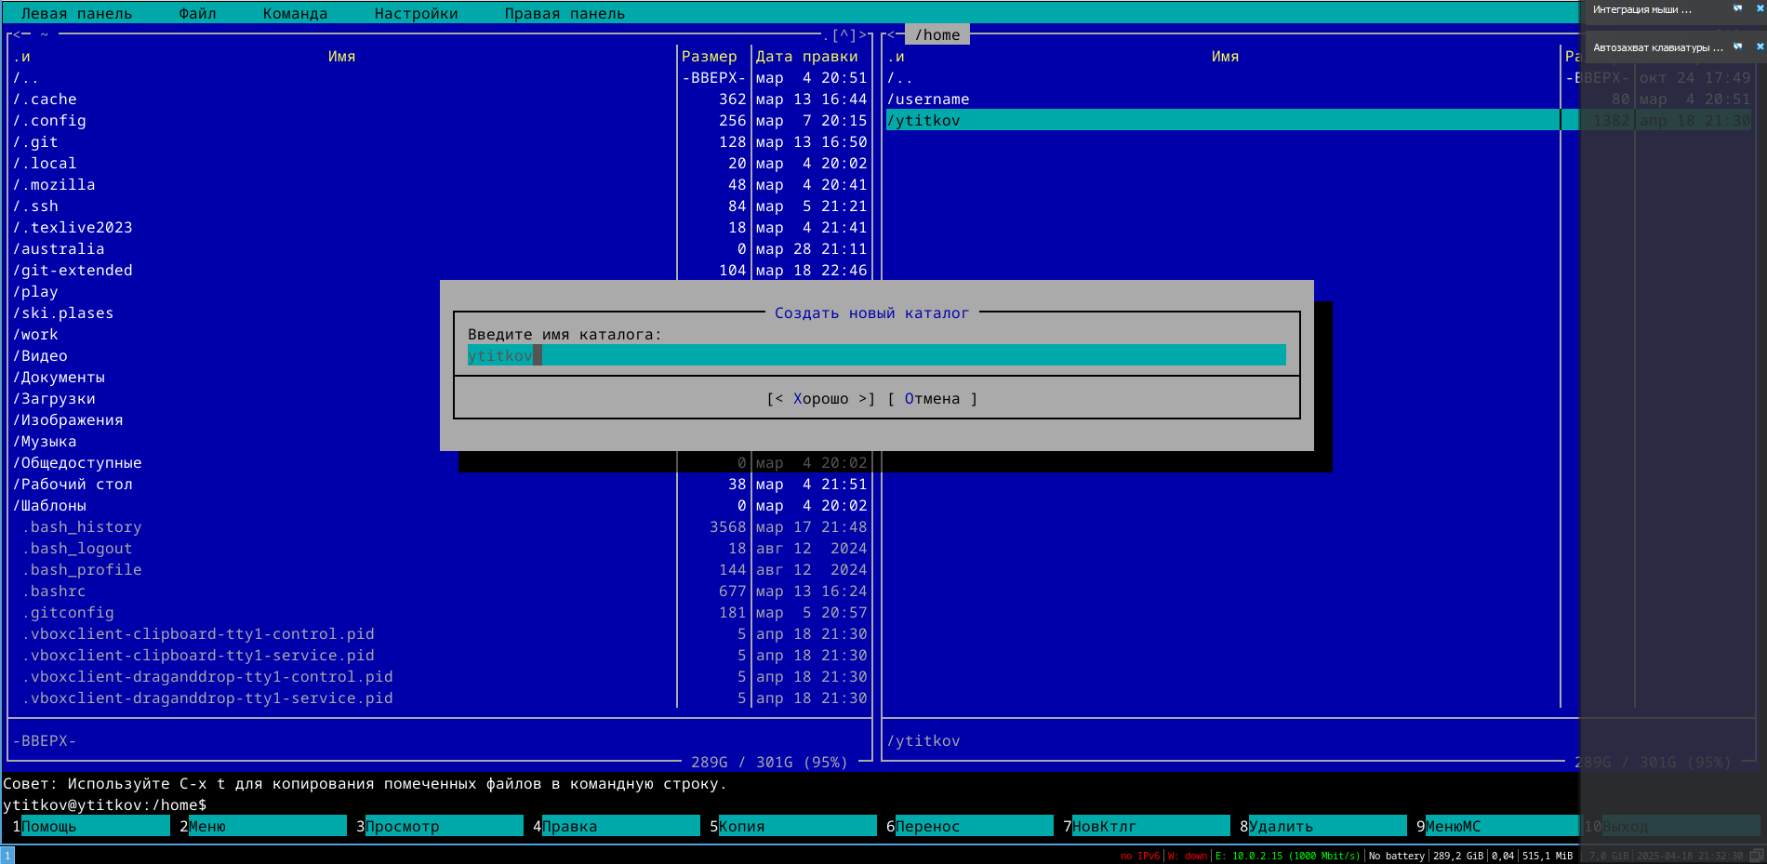

Рис. 3: Приобретение навыков создания каталога

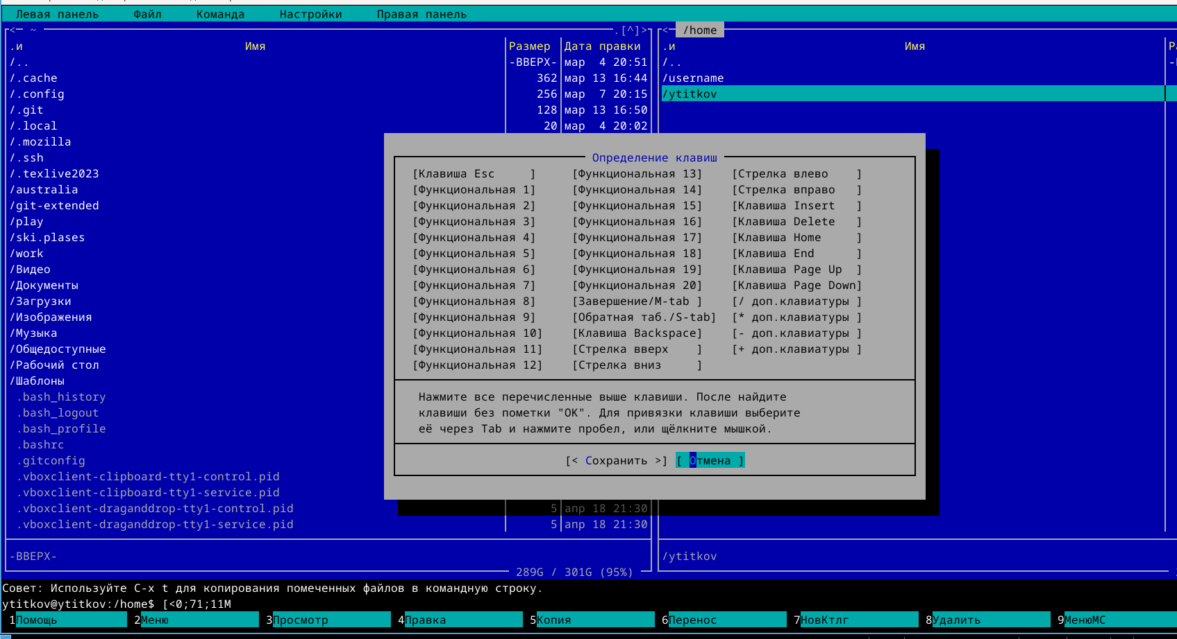

Рис. 4: Изменение настроек

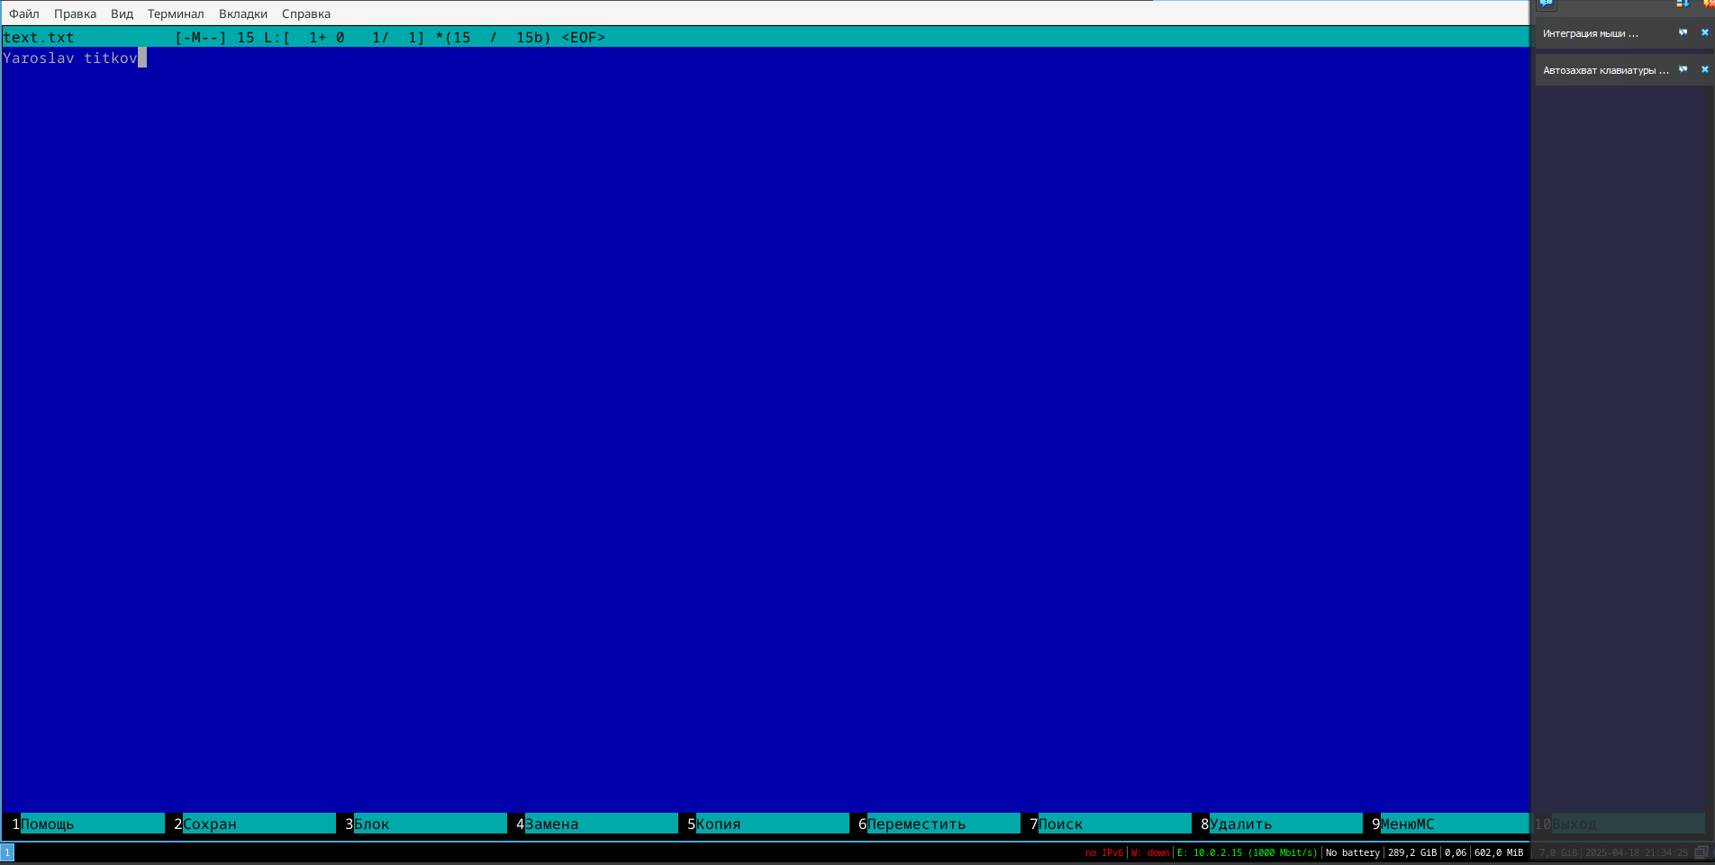

Рис. 5: Работа с текстовым редактором

# 4 Выводы

В ходе лабораторной работы, Я освоил основные возможности командной оболочки Midnight Commander. Приоб- рел навыки практической работы по просмотру каталогов и файлов; манипуляций с ними.

# 5 Контрольные вопросы

1. Режимы работы mc:
   * Файловый (две панели, навигация, управление файлами).
   * Встроенный просмотр (F3) и редактирование (F4).
2. Операции с файлами:
   * Копирование (F5, cp).
   * Перемещение (F6, mv).
   * Удаление (F8, rm).
   * Просмотр (F3, less).
3. Структура меню панели (левой/правой):
   * Быстрый просмотр, информация, дерево каталогов, режим сортировки.
4. Меню “Файл”:
   * Просмотр, редактирование, копирование, переименование, права доступа.
5. Меню “Команда”:
   * Поиск файлов, сравнение каталогов, ссылки, терминал.
6. Меню “Настройки”:
   * Конфигурация, внешний вид, настройки панелей.
7. Встроенные команды mc:
   * cd, chmod, mkdir, find (аналоги shell, но через интерфейс).
8. Команды встроенного редактора:
   * Сохранение (F2), поиск (F7), замена, отмена.
9. Пользовательские меню:
   * Редактирование ~/.config/mc/menu для своих пунктов.
10. Пользовательские действия:
    * Настройка горячих клавиш или команд через “Расширения файлов”.